Teach and Learn

Specifikacija zahteva

Verzija 1.0

Pregled izmena

|  |  |  |  |
| --- | --- | --- | --- |
| **Datum** | **Verzija** | **Opis** | **Autor** |
| 22.03.2007 | 1.0 | Inicijalna verzija | MNMteam |
|  |  |  |  |
|  |  |  |  |
|  |  |  |  |

Sadržaj

1. Cilj dokumenta 4

2. Opseg dokumenta 4

3. Reference 4

4. Pregled slučajeva korišćenja 4

5. Profili korisnika 6

5.1 Student 6

5.2 Tutor 6

5.3 Gostujuci korisnik (gost) 6

5.4 Admin 6

6. Opis slučajeva korišćenja 6

6.1 Pregled informacija 6

6.2 Kreiranje naloga 7

6.3 Prijavljivanje na sistem 7

6.4 Slanje privatnih poruka 8

6.5 Formiranje grupa 9

6.6 Rukovodjenje serverom 9

7. Dodatni zahtevi 10

7.1 Funkcionalnost 10

7.2 Upotrebivost 10

7.3 Pouzdanost 10

7.4 Performanse 10

7.5 Podrška i održavanje 11

7.6 Ograničenja 11

Specifikacija zahteva

# Cilj dokumenta

Cilj ovog dokumenta je specifikacija zahteva u pogledu detaljnog opisa slučajeva korišćenja Teach and learn aplikacije.

# Opseg dokumenta

Dokument se odnosi na Teach and learn aplikaciju koji će biti razvijen od strane MNMteam-a. Namena sistema je efikasno organizovanje studenata u grupe za ucenje.

# Reference

Spisak korišćene literature:

1. Teach and learn – Predlog projekta, MNMteam.
2. Teach and learn – Vizija sistema, MNMteam.

# Pregled slučajeva korišćenja

Osnovni UML dijagram koji prikazuje korisnike i slučajeve korišćenja Teach and learn aplikacije prikazan je na sledećoj slici:

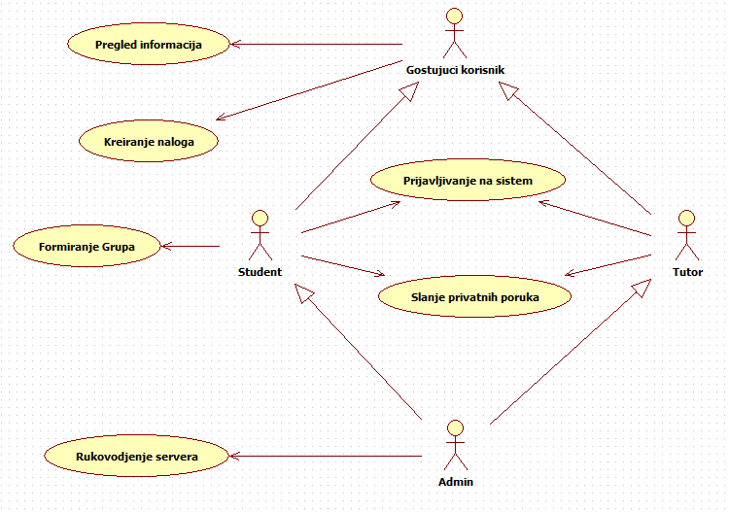

Slučajevi korišćenja *pregled informacija*, *formiranje grupa, rukovodjenje servera, slanje privatnih poruka* i *prijavljivanje na sistem* obuhvataju složenije radnje koje se mogu razložiti dalje razložiti na pojedinačne slučajeve korišćenja.

Detaljni UML dijagram za slučaj korišćenja *pregled informacija* je prikazan na sledećoj slici:

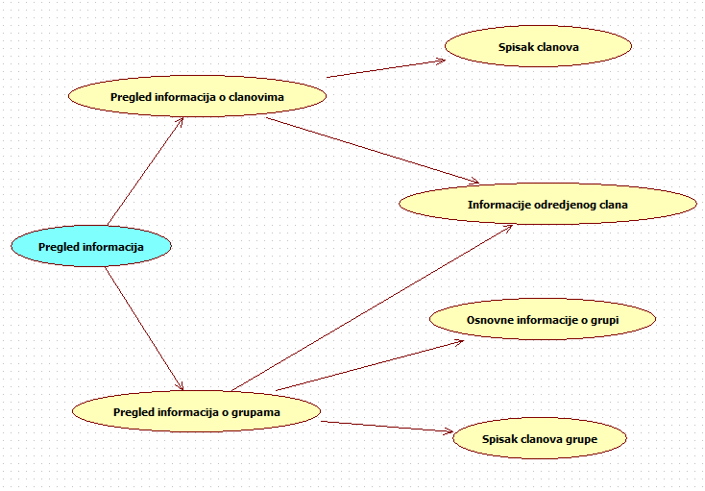

Detaljni UML dijagram za slučaj korišćenja *rukovođenje serverom* je prikazan na sledećoj slici:

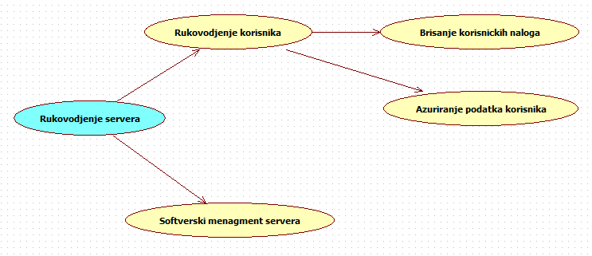

Detaljni UML dijagram za slučaj korišćenja *prijavljivanje na sistem* je prikazan na sledećoj slici:

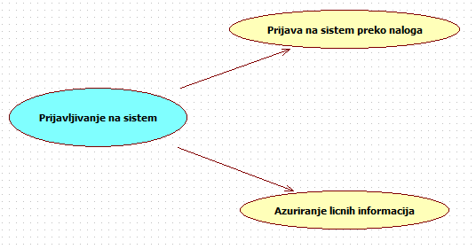

# Profili korisnika

Identifikovani su sledeći profili korisnika aplikacije Teach and learn:

## Student

Korisnik koji kreiranjem profila unosi svoje podatke i može da zahteva saradnju sa ostalim korisnicima tipa student ili tutor. Student takođe moze da salje privatne poruke drugim korisnicima koji imaju svoje profile.

## Tutor

Korisnik koji bi preko aplikacije nudio svoje usluge i komunicirao sa studentima radi održavanja privatnih časova.

## Gostujuci korisnik (gost)

Korisnik koji ima pregled dešavanja u aplikaciji i zahteva koje šalju studenti i tutori bez mogućnosti slanja privatnih poruka i zahtevanja saradnje. Ovaj tip korisnika nema kreiran profil u aplikaciji.

## Admin

Korisnik koji ima pristup serveru i ima mogućnost upravljanja članovima ako se za to javi potreba. Privilegije kao sto su brisanje članova i blokiranje članova na odredjeni vremenski period. Takođe ima mogućnost softveskog menadžmenta servera

# Opis slučajeva korišćenja

## Pregled informacija

**Kratak opis:**

Prikaz podataka kao sto su broj korisnika i trenutno formirane grupe.

**Akteri:**

Student, tutor, gost, admin

**Preduslovi:**

Nema.

**Osnovni tok:**

1. Korisnik bira opciju za prikaz osnovne stranice aplikacije.
2. Prikazuje se osnovna stranica aplikacije.

**Izuzetci:**

Nema.

## Kreiranje naloga

**Kratak opis:**

Kreiranje naloga određenog korisnika.

**Akteri:**

Gost.

**Preduslovi:**

Nema.

**Osnovni tok:**

1. Izbor opcije za kreiranje naloga.
2. Popunjavanje forme sa podacima o korisniku.

**Izuzetci:**

Nema.

**Posledice:**

Nalog je kreiran i aplikacija se vraća na početnu stranu.

## Prijavljivanje na sistem

**Kratak opis:**

Prijavljivanje korisnika na postojeći nalog

**Akteri:**

Student, tutor, admin.

**Preduslovi:**

Nema.

**Osnovni tok:**

1. Otvaranje forme za prijavljivanje.
2. Unošenje odgovarajucih podataka.
3. Prijavljivanje na sistem i vraćanje na početnu stranicu.

**Izuzetci:**

Nema.

**Posledice:**

Tekuća stranica je početna stranica.

**Dijagram sekvence:**

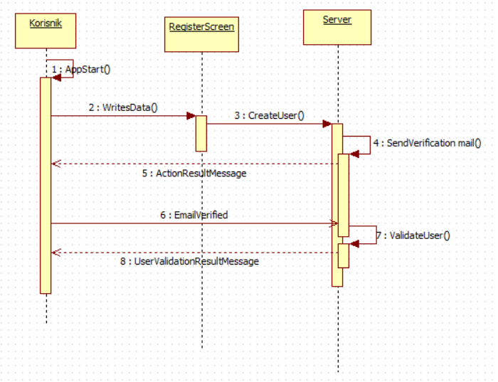

## Slanje privatnih poruka

Mogucnost komunikacije preko privatnih poruka.

**Akteri:**

Student, tutor, admin.

**Preduslovi:**

Nema.

**Osnovni tok:**

1. Korisnik bira opciju za privatnu komunikaciju.
2. Prikazuje se stranica za razmenu poruka.
3. Unos slanje i prijem poruka.

**Izuzetci:**

Nema.

**Posledice:**

Započeta komunikacija između korisnika

**Dijagram sekvence:**

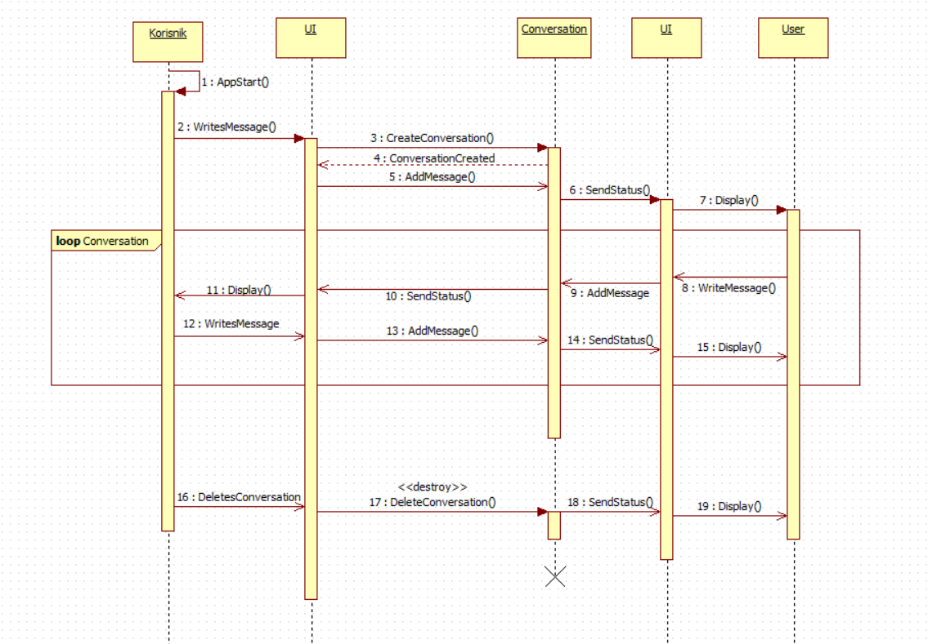

## Formiranje grupa

**Kratak opis:**

Kreiranje grupa za saradnju

**Akteri:**

Student, tutor, admin.

**Preduslovi:**

Nema.

**Osnovni tok:**

1. Korisnik bira opciju za kreiranje ili pridruživanje grupi.
2. Prikaz se stranice za kreiranje grupe ili
3. Prikaz stranice za pridruživnje postojećoj grupi.

**Izuzetci:**

Nema.

**Posledice:**

Tekuća stranica je prikaz grupe.

## Rukovodjenje serverom

**Kratak opis:**

Administratorske funkcionalnosti

**Akteri:**

Admin.

**Preduslovi:**

Nema.

**Osnovni tok:**

1. Izbor korisnika za brisanje ili ažuriranje.
2. Prikazuje se stranica sa informacijama o korisniku.
3. Mogućnost softverskog ažuriranja servera.

**Izuzetci:**

Nema.

**Posledice:**

Tekuća stranica je stranica sa informacijama o izmenjenom korisniku.

**Dijagram sekvence:**

# Dodatni zahtevi

## Funkcionalnost

U ovom odeljku su specificirani funkcionalni zahtevi koji su zajednički za više slučajeva korišćenja.

Teach and learn aplikacija ne zahteva nikakve dodatne funkcionalnosti.

## Upotrebivost

U ovom odeljku su specificirani zahtevi koji su vezani za, ili utiču na upotrebivosti sistema koji se razvija.

**Korisnički interfejs prilagođen korisniku:**

Korisnički interfejs Teach and learn aplikacije će biti dizajniran tako da bude omogućeno jednostavno i intuitivno korišćenje bez potrebe za dodatnim instrukcijama.

## Pouzdanost

U ovom odeljku su specificirani zahtevi u pogledu pouzdanosti sistema koji se razvija.

**Dostupnost:**

Teach and learn aplikacija će biti dostupna 24 časa dnevno, 7 dana u nedelji. Vreme kada aplikacija nije dostupan ne sme da pređe 10%.

**Srednje vreme između otkaza:**

Srednje vreme između dva sukcesivna otkaza ne sme da padne ispod 120 sati.

## Performanse

U ovom odeljku su specificirani zahtevi koji definišu željene performanse sistema koji se razvija.

**Broj korisnika koji simultano pristupaju:**

Sistem će da podrži do 1000 simultanih pristupa korisnika portalu.

**Vreme odziva za pristup bazi podataka:**

Vreme potrebno za pristupanje bazi podataka u cilju izvršenje nekog upita ne sme da veće od 5 sekundi.

## Podrška i održavanje

U ovom odeljku su specificirani zahtevi koji treba da poboljšaju stepen podrške i mogućnost održavanja sistema koji se razvija.

Teach and learn ne zahteva posebnu podršku i održavanje.

## Ograničenja

U ovom odeljku su specificirana ograničenja kojih se treba pridržavati pri projektovanju sistema koji se razvija.

**Hardverska platforma:**

Klijentski deo sistema treba da ima mogućnost izvršavanja na bilo kom PC računaru sa minimum Pentium II procesorom i 128 MB RAM memorije.

Serverski deo sistema će raditi na PC računaru sa procesorom Pentium IV i 1GB RAM memorije.

**Tipovi Web čitača:**

Klijentski deo Teach and Learn aplikacije će biti optimizovan za sledeće Web čitače: Microsoft Edge, Google Chrome, kao i Firefox (Mozilla).